实验三：三维模型网格编程入门

姓 名： xxxx
学 号： xxx
班 级： xxx
实验地点： xxxxx
实验时间： xxxxx

- 实验目的和要求
熟悉网格处理框架，并使用OpenMesh实现简单的网格顶点度数（Vertex Valence）可视化。 该框架是一个简单的C++网格工具，作为MS Visual Studio 2019项目提供。启动应用程序， 一个基于OpenGL/GLUT的图形用户界面将显示系统默认的三维模型（茶壶）。 这个简单的图 形用户界面允许通过以下的鼠标控制对加载的网格进行观察。
实验要求：给出图形用户界面中兔子模型不同渲染模式下的完整截图 ，实现 "calc_valences()"函数，随机打印一些顶点的度数。 实现 "color_coding()"函数，GUI窗口中兔子模型顶点度数可视化的完整截图。

- 实验环境和工具
◼ 开发环境：MSVC vs2019
OpenGL/GLUT的图形用户界面
- 实验结果
  - 程序代码
void ValenceViewer::calc_valences()
{
// 1. 获取迭代器，开始遍历网格所有顶点
for (Mesh::VertexIter v_it = mesh_.vertices_begin(); v_it != mesh_.vertices_end(); ++v_it) {
Mesh::VertexHandle vh = v_it;

int valence = 0;
// 2. 关键：vv_iter 访问的就是 N(xi)，即 1-邻域
for (Mesh::VertexVertexIter vv_it = mesh_.vv_iter(vh); vv_it; ++vv_it) {
++valence; // 每发现一个邻居，度数加 1
}

// 3. 将结果存入实验要求的自定义属性
mesh_.property(valence_handle_, vh) = valence;
}

// 打印示例
std::cout << "Sample vertex valences:" << std::endl;
int count = 0;
for (Mesh::VertexIter v_it = mesh_.vertices_begin(); v_it != mesh_.vertices_end() && count < 5; ++v_it, ++count)
{
Mesh::VertexHandle vh = v_it;
int idx = vh.idx();
int val = mesh_.property(valence_handle_, vh);
std::cout << "Vertex " << idx << ": valence = " << val << std::endl;
}
}

void ValenceViewer::color_coding()
{
// 如果网格中没有顶点，直接返回，避免后续处理空数据
if (mesh_.n_vertices() == 0) return;

// 初始化最小度和最大度变量
// min_val 设为整数最大值，max_val 设为整数最小值，确保在第一次比较时能被正确替换
int min_val = INT_MAX, max_val = INT_MIN;

// 遍历网格中的所有顶点
for (Mesh::VertexIter v_it = mesh_.vertices_begin(); v_it != mesh_.vertices_end(); ++v_it)
{
// 获取当前顶点的句柄（Handle）
Mesh::VertexHandle vh = v_it;

// 从之前存储的自定义属性 valence_handle_ 中读取该顶点的度数
int val = mesh_.property(valence_handle_, vh);

min_val = std::min(min_val, val);
max_val = std::max(max_val, val);
}

std::cout << "Valence range: [" << min_val << ", " << max_val << "]" << std::endl;

float range = static_cast<float>(max_val - min_val);
if (range <= 0) range = 1.0f; // 防止除零

// 方案：手动限制范围，让 6 处于中间
float min_display = 3.0f;
float max_display = 9.0f; // 超过 9 的都当做 9 处理（红色）
float range2 = max_display - min_display;

// 再次遍历所有顶点，根据度数为每个顶点计算并设置颜色
for (Mesh::VertexIter v_it = mesh_.vertices_begin(); v_it != mesh_.vertices_end(); ++v_it)
{
// 获取当前顶点的句柄
Mesh::VertexHandle vh = v_it;

// 获取该顶点的度数
int val = mesh_.property(valence_handle_, vh);
float t = (val - min_display) / range2;

// 边界限制（Clamp）：确保 t 不会超出 [0, 1] 范围
t = std::max(0.0f, std::min(1.0f, t));

// 定义一个 3 字节的向量来存储 RGB 颜色 (unsigned char)
OpenMesh::Vec3uc color;

// 颜色插值逻辑：采用“蓝-绿-红”渐变
if (t < 0.5f)
{
// 第一阶段：从蓝色 (t=0) 过渡到绿色 (t=0.5)
float s = t * 2.0f; // 将 [0, 0.5] 映射到 [0, 1] 的局部比例 s
color[0] = 0; // 红色分量为 0
color[1] = static_cast<unsigned char>(s * 255); // 绿色分量逐渐增加
color[2] = static_cast<unsigned char>((1.0f - s) * 255); // 蓝色分量逐渐减小
}
else
{
// 第二阶段：从绿色 (t=0.5) 过渡到红色 (t=1.0)
float s = (t - 0.5f) * 2.0f; // 将 [0.5, 1] 映射到 [0, 1] 的局部比例 s
color[0] = static_cast<unsigned char>(s * 255); // 红色分量逐渐增加
color[1] = static_cast<unsigned char>((1.0f - s) * 255); // 绿色分量逐渐减小
color[2] = 0; // 蓝色分量为 0
}

// 将计算好的颜色应用到当前顶点，供 GUI 渲染使用
mesh_.set_color(vh, color);
}

// 统计度数分布
std::map<int, int> hist;
for (Mesh::VertexIter v_it = mesh_.vertices_begin(); v_it != mesh_.vertices_end(); ++v_it)
{
Mesh::VertexHandle vh = v_it;
int val = mesh_.property(valence_handle_, vh);
hist[val]++;
}

std::cout << "Valence histogram:\n";
for (const auto& kv : hist)
{
std::cout << " " << kv.first << ": " << kv.second << " vertices\n";
}
}

  - 运行结果
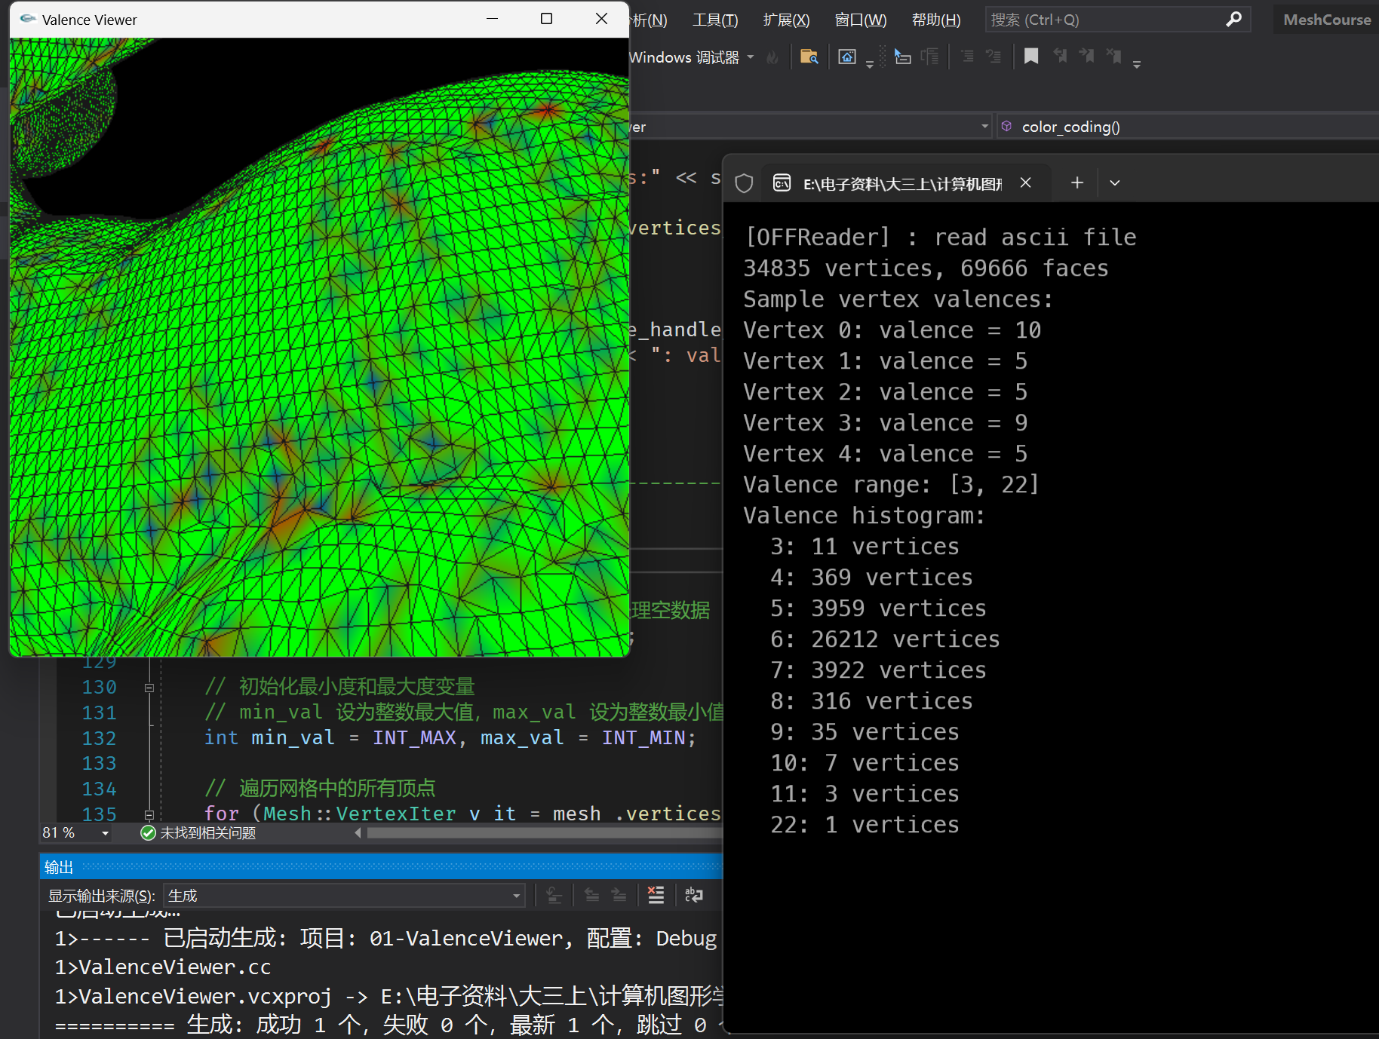

  - 运行结果分析
结果为：
34835 vertices, 69666 faces
Sample vertex valences:
Vertex 0: valence = 10
Vertex 1: valence = 5
Vertex 2: valence = 5
Vertex 3: valence = 9
Vertex 4: valence = 5
Valence range: [3, 22]
Valence histogram:
3: 11 vertices
4: 369 vertices
5: 3959 vertices
6: 26212 vertices
7: 3922 vertices
8: 316 vertices
9: 35 vertices
10: 7 vertices
11: 3 vertices
22: 1 vertices
从输出结果来看，该网格模型包含约 3.5 万个顶点，且其度数分布呈现出以正规顶点（度数为 6）为绝对核心的类正态分布特征，其中超过 75% 的顶点度数为 6，说明模型整体拓扑结构非常均匀。虽然度数范围跨度较大（3 到 22），但极高或极低度数的“奇点”占比极小，例如度数为 22 的异常点仅有一个，这些极少数的非正规顶点在可视化界面中将被标示为红色或深蓝色，成为观察网格局部拓扑畸变或复杂几何特征的关键点算。

- 实验心得
通过这次对网格顶点度数（Valence）的计算与可视化实验，我深刻体会到了拓扑结构对三维模型质量的决定性影响。实验中通过 OpenMesh 遍历顶点的 1-邻域，不仅让我从底层逻辑上掌握了网格连贯性的计算方法，更通过“蓝-绿-红”的颜色映射直观地捕捉到了模型中那些偏离正规度数的“奇点”。数据结果显示，虽然绝大多数顶点度数为 6，体现了良好的网格均匀性，但极个别度数达到 22 的点提醒了我，在复杂的几何交界处往往隐藏着拓扑畸变。这种将抽象的拓扑数值转化为色彩热力图的方法，不仅提升了分析效率，也让我明白在处理图形学问题时，数据统计与视觉反馈相结合是诊断模型缺陷、优化算法鲁棒性的关键手段。

表. 实验成绩评定表
 | 评价内容 |  | 权重 | 得分
验收 | 实验原理是否理解；程序能否运行；实验结果是否正确；任务是否全部完成。 |  | 0.5
实验报告 | 1 | 报告格式是否规范，语言使用是否规范，行文是否流畅，是否图文并茂； | 0.2
实验报告 | 2 | 实验原理、实验步骤描述是否正确、详实；  代码实现是否正确；  实验数据记录是否完整，实验结果是否正确；  实验结果的分析、对比是否充分； | 0.2
实验报告 | 3 | 实验体会是否正确，是否提出了自己独到见解。 | 0.1
合计
指导教师（签章）： 年 月 日

